КОМИТЕТ ПО ОБРАЗОВАНИЮ ПРАВИТЕЛЬСТВА САНКТ-ПЕТЕРБУРГА

Санкт-Петербургское государственное

бюджетное профессиональное образование учреждение

«Колледж информационных технологий»

**ОТЧЕТ**

**по практической работе №6**

**«Работа со списком, приложение для заметок»**

**по МДК01.03.**

Работу выполнил студент 393 гр.:

Кашицын Артем Андреевич

Преподаватель:

Фомин Александр Валерьевич

Санкт-Петербург 2021

**ХОД РАБОТЫ**

В первой Activity есть 2 layout и ListView, в котором будут находиться заметки. В layout_edit_notes есть три кнопки, ответственные за добавление, изменение и удаление выбранной в lst_notes заметки.

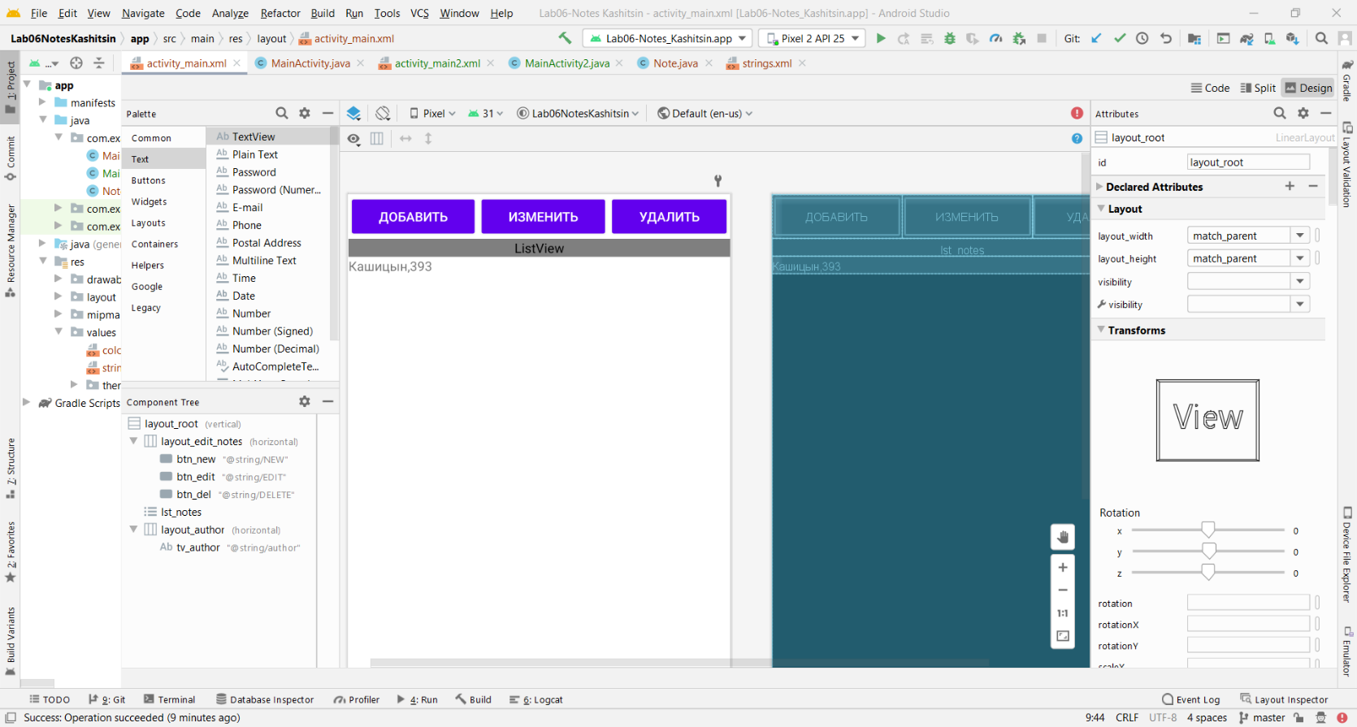 Во второй Activity, в layout_save_note кнопки отвечают за сохранение или отмену изменения заметки. В txt_title вводится название заметки, а в txt_content – её содержимое. Txt_content находится в ScrollView, что позволяет прокручивать написанный текст не горизонтально, а вертикально.

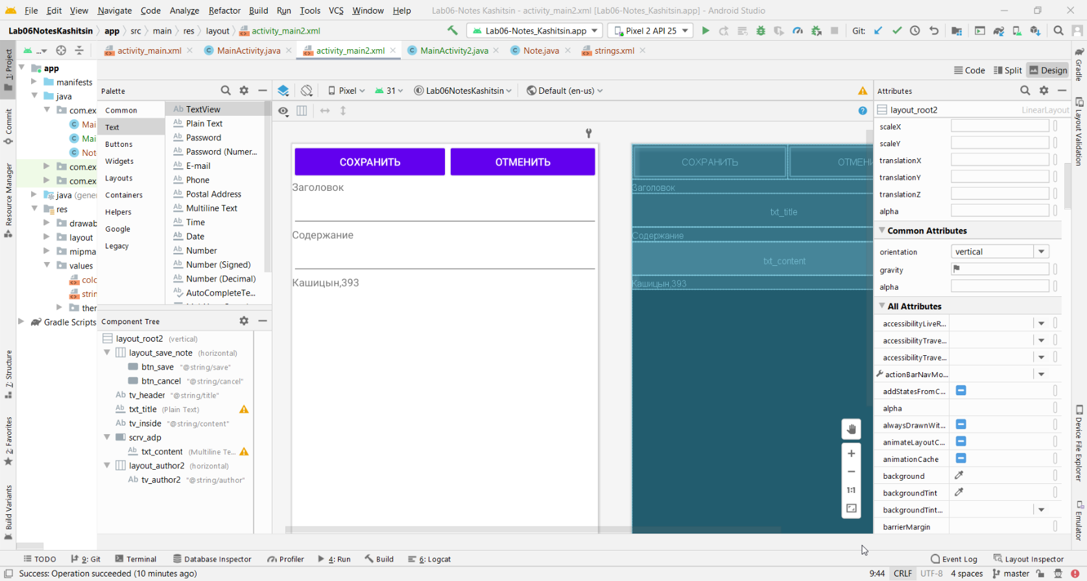

Компоненты и обработчики событий:

Btn_new – onNewClick

Btn_edit – onEditClick

Btn_del – onDelClick

Btn_save – onSave

Btn_cancel – onCancel

Класс Note состоит из двух полей: заголовка и содержания заметки. Функция onNewClick создает новый объект класса, задает значения полей по умолчанию, добавляет объект в массив adp, который отображается на lst_notes. Через Intent передаем индекс под которым находится созданная заметка (объект класса), заголовок и содержимое заметки.

При инициализации ListView мы использовали функцию setOnItemClickListener, с помощью которой реализовали запись индекса выбранной заметки в переменную sel. Во избежание редактирования или удаления несуществующей, или неправильно выбранной заметки, по умолчанию и после действий с заметкой значение приравнивается к -1.

OnEditClick – изменение заметки, путем передачи через Intent на другую Activity.

OnDelClick – вызов AlertDialog с выбором удаления или отмены удаления заметки.

Функции onEditClick и onDelClick перед выполнение основных задач, проверяет что пользователь выбрал существующую заметку.

Вторая Activity после получения данных от Intent может сохранить измененные значения заметки функцией onSave, или просто вернуться на предыдущую Actitvity функций onCancel

После получения измененных (или нет) данных заметки от второй Activity, данные изменяются в массиве, предупредив об этом функцией .notifyDataSetChanged().

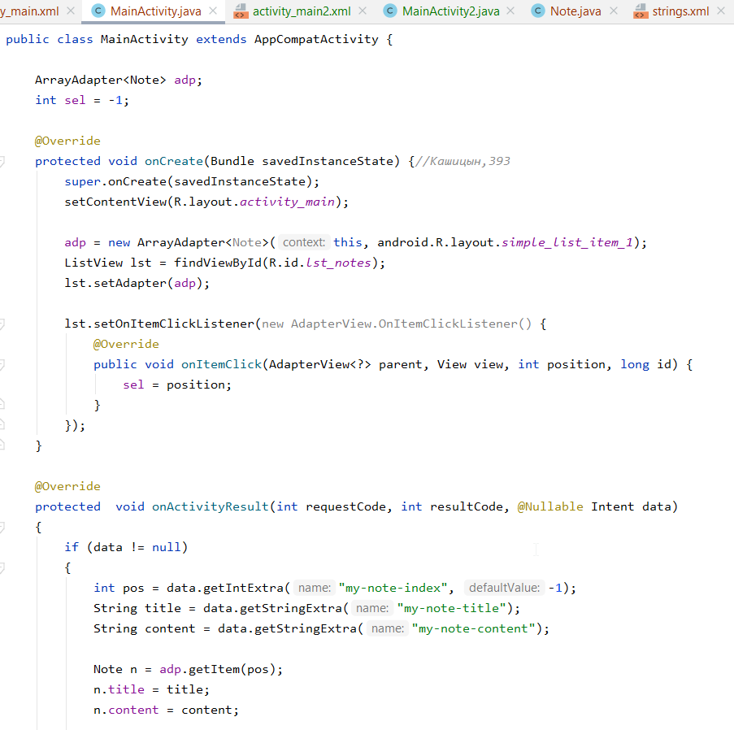

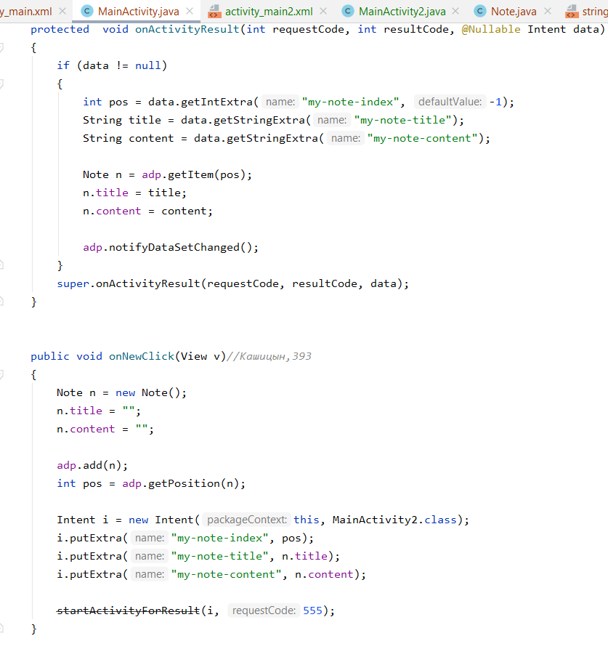

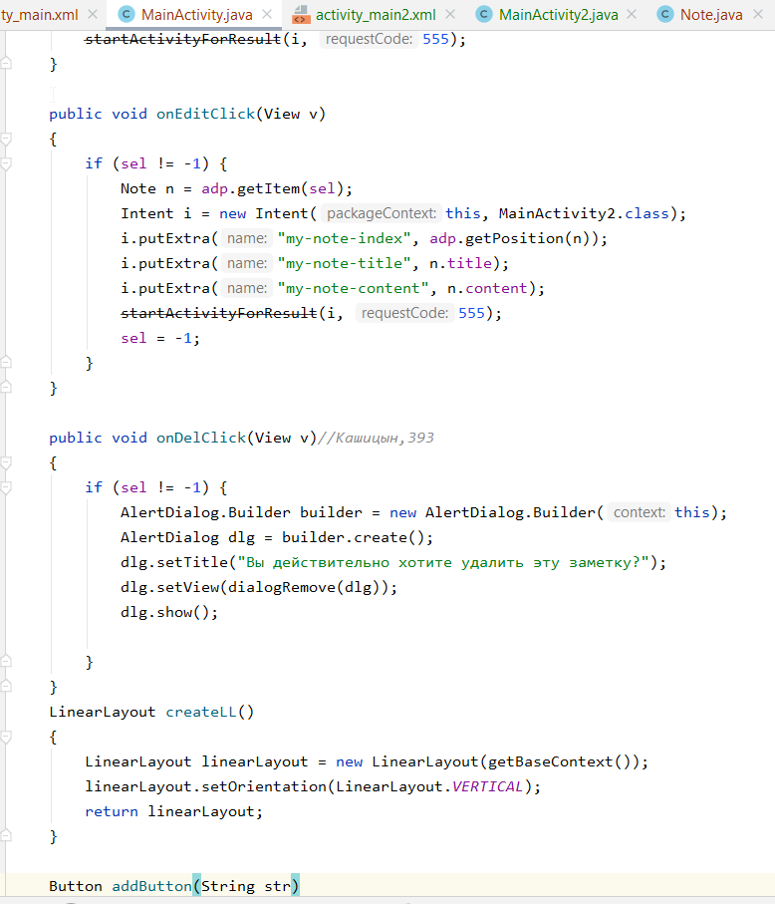

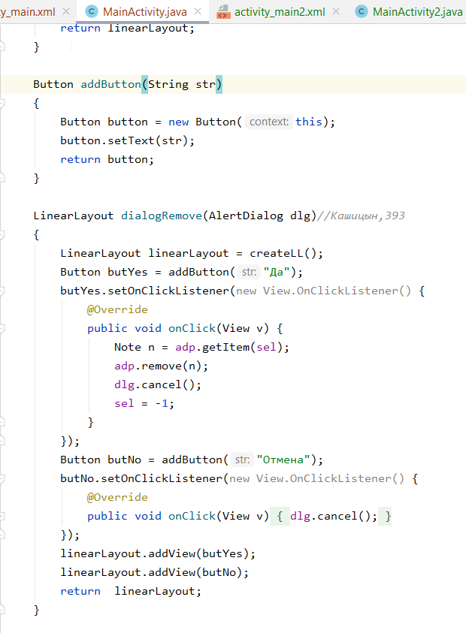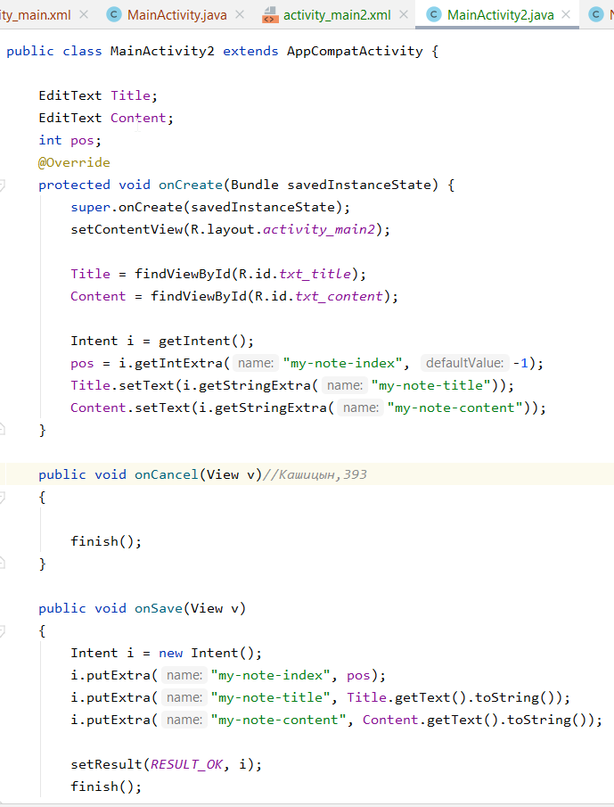

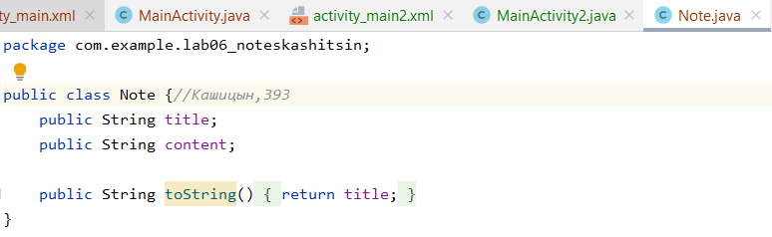

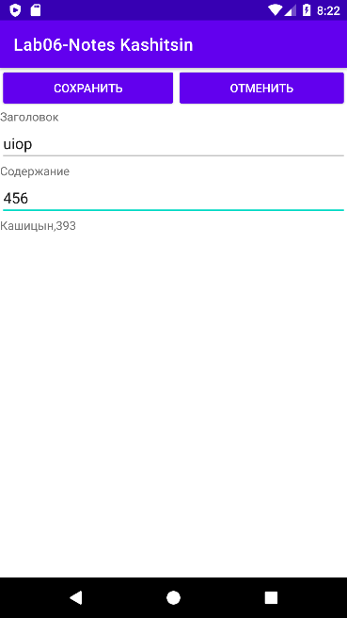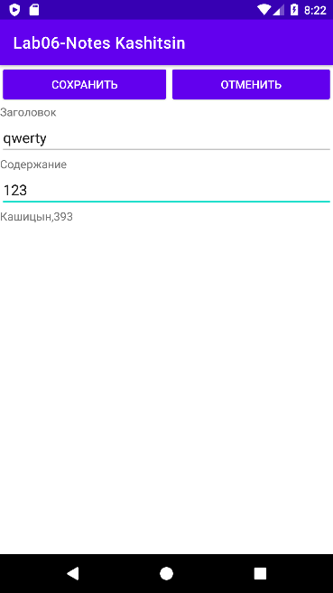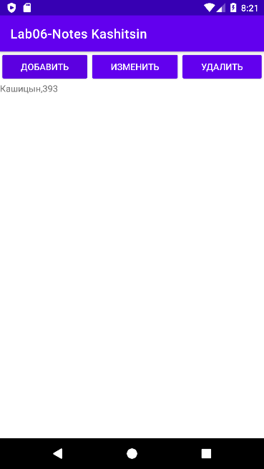**ИТОГОВОЕ ПРИЛОЖЕНИЕ**

Добавляем ещё одну заметку

Добавляем новую заметку

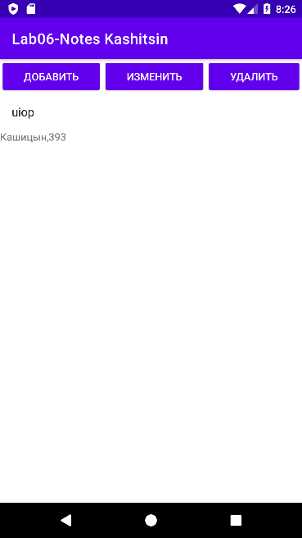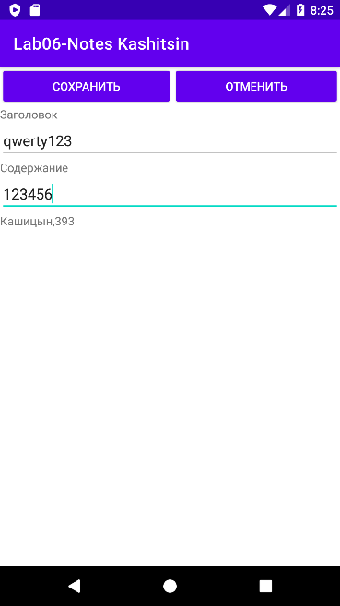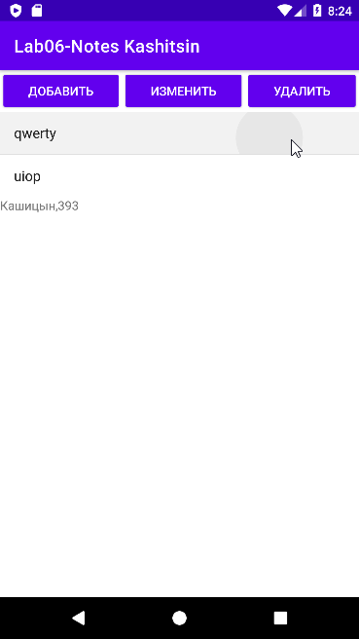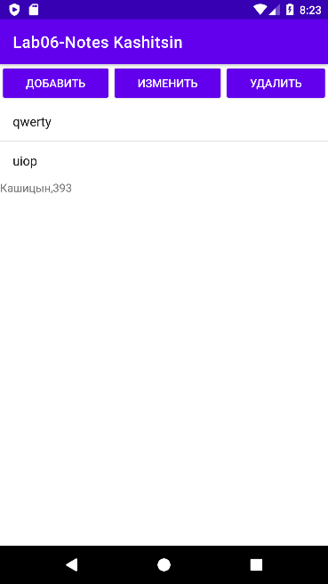

Изменяем заметку «qwerty»

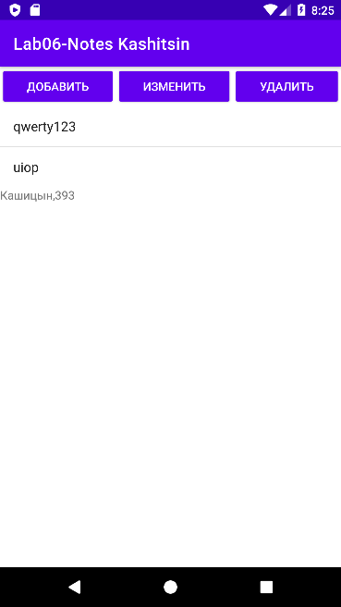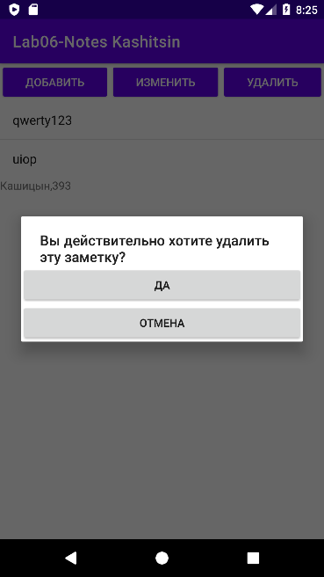

Удаляем заметку qwerty123